山西晋城市统计报表定制模块Bug

如图晋城统计报表定制的废气排放量汇总报表

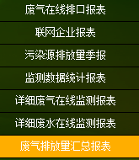

如图企业，该企业并没有录入烟尘，但是软件里计算烟尘的数据

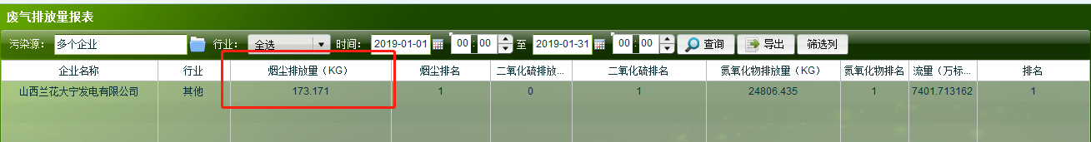

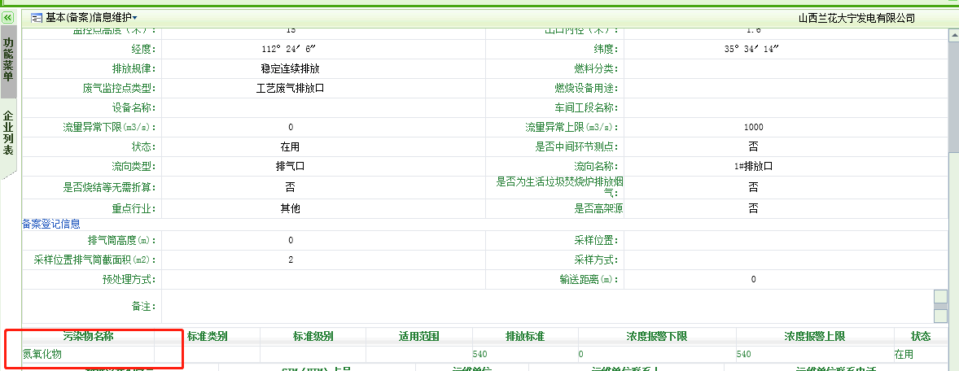

经过排查数据库，发现数据库中有烟尘数据，所有在这里才会计算烟尘，但是客户认为，我并没有录入烟尘这项污染物，这里就不应该算他的烟尘数据，所有还请研发修改为，只计算录入的污染物的排放量，没录入的即使数据库里有数据也不计算。

山西兰花大宁发电有限公司：140500000229

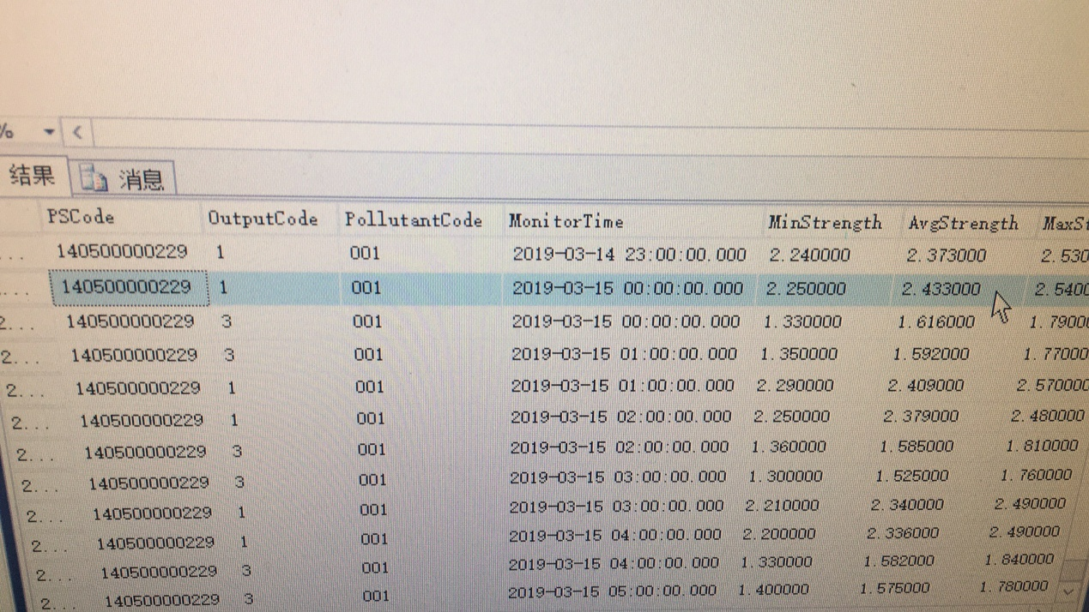

晋城远程方式：

进入服务器--可以通过vpn先远程长治市：交换：10.126.64.6:6410 服务器密码：fTq4\*KXqMM&iKo2D

再远程晋城：

应用：10.126.72.36 QaZwSxhjjk123456

平台：http://10.126.72.36:8080/jointframe/app/AppMain!index.page chenzuhui/666666

数据库：10.126.72.35 QaZwSxhjjk123456 sa:hjjk

数据库可通过vpn直接连接。